SOAL 01

Buat Sebuah FORM LOGIN dengan Ketentuan USERNAME admin dan password 123, selain Login dengan itu maka muncul pesan “salah”

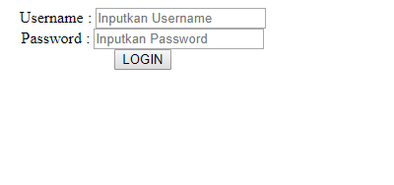

Setelah Berhasil login dengan benar akan masuk ke Halaman Form pemesanan Tiket

Dengan 3 inputan dan 1 option yang dimana hanya bisa memilih 1 saja dari pilihan Option dengan ketentuan

Argobromo harga 75000

Taksaka harga 100000

Kamandanu 50000

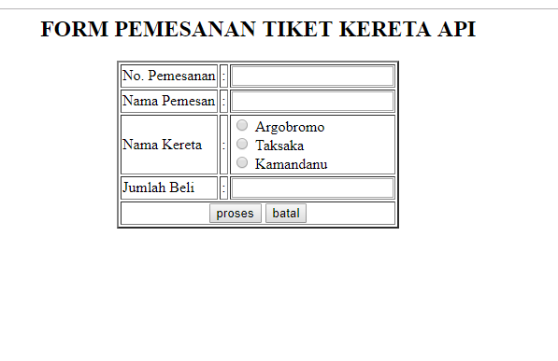

Ketika ditekan Proses akan muncul tampilan output seperti dibawah ini, jika ditekan batal akan mengosongkan kembali inputan yang telah di isi

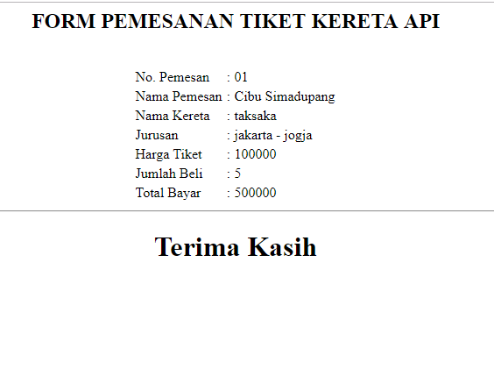

SOAL 2

SLIP GAJI KARYAWAN

Membuat form seperti gambar berikut

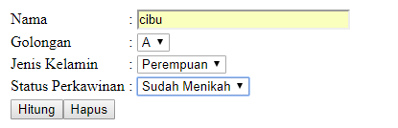

Dari inputan di atas akan mendapatkan hasil ouptut seperti ini 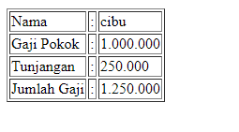

Buatlah sebuah Slip Gaji dengan Ketentuan Berikut :

* Golongan terdiri A, B, C,D
* Jenis Kelamin hanya Laki laki dan prempuan (GAK BOLEH LEBIH!!!)
* Status menikah hanya sudah menikah dan belum menikah

Golongan A gajih 1 juta, B gaji 2 Juta, C gaji 3 Juta dan D gaji 4 juta

Jika Dia berkelamin Laki Laki dan sudah menikah mendapatkan Tunjangan 500.000

Jika dia berkelamin Prempuan dan sudah menikah mendapatkan Tunjangan 250.000

Jika dia belum menikah maka tak mendapatkan Tunjangan

Jumlah gaji adalah hasil dari Gaji pokok dan juga Tunjangan

SOAL 3

Keranjang Belanja

Buat form input utk keranjang belanjang seperti dibawah ini:

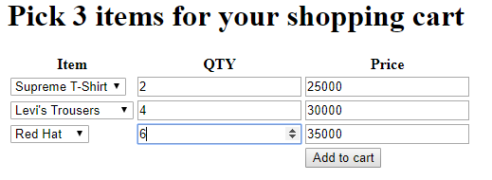

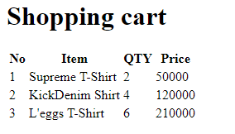

**Ketentuan**:

1. Buat input jumlah item secara **Dinamis.**
2. Buat Halaman belanja yang nanti akan menampilkan item yg dipilih
3. Harga yg tampil di keranjang belanja adalah hasil dari perkalian antara **QTY** item dengan **Price**

SOAL 4

Diskon pada Keranjang Belanja

Tentukan diskon pada keranjang belanja:

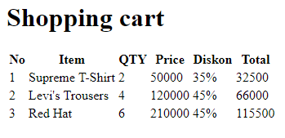

**Ketentuan:**

1. Apabila harga **lebih dari** 15,000 dan kurang dari **kurang dari sama dengan** 25,000 maka akan mendapatkan diskon **25%**
2. Apabila harga **lebih dari** 25,000 dan kurang dari **kurang dari sama dengan** 50,000 maka akan mendapatkan diskon **35%**
3. Apabila harga **lebih dari** 50,000 maka akan mendapatkan diskon **45%**

SOAL KE 5

Buatlah Sebuah Form Login yang terdiri dari 2 Input TEXT dan juga 1 RADIO group dengan 2 radio button

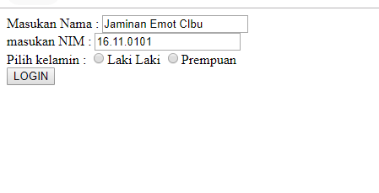

LOGIN HARUS MENGGUNAKAN NAMA LENGKAP DENGAN NIM MASING MASING SELAIN ITU MAKA TAK BISA LOGIN

Jika tak bisa login muncul pesan seperti gambar dibawah ini, pesan akan muncul tepat dibawah FORM

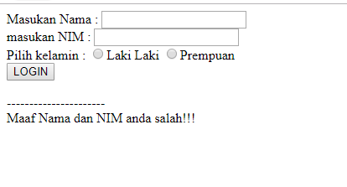

Jika berhasil Login maka akan ditampilkan Form Pembelian Seperti dibawah

Inputan di Page sebelumnya HARUS DITAMPILKAN di PAGE INI, Buat 3 Inputan Berupa Option

Dengan Ketentuan :

Merk Baju :

* Espada = 100.000
* Supreme = 150.000
* DIOR = 75.000
* Valsace = 200.000

Merk Celana :

* Louriel = 450.000
* Levis = 350.000
* Forsaken = 500.000
* Cavali = 650.000

Merk Jaket :

* Inferno = 1.200.000
* S4US = 950.000
* Forsaken = 1.500.000
* Bridt = 1.750.000

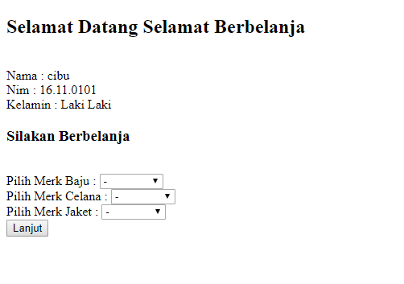

Setelah memilih merk maka akan dilanjutkan untuk menentukan Jumlah yang akan dibeli dari masing masing barang, buatlah 3 Inputan sesuaikan dengan gambar dibawah, 3 inputan bertype NUMBER

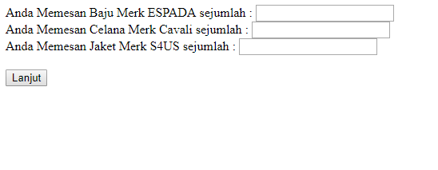

Setelah selesai memasukan Jumlah maka akan dilanjutkan ke Page Total Pembayaran

Ketentuan :

* Setiap Pembelian 1 Jenis Barang pembelian lebih dari 5 maka akan mendapatkan Potongan harga 50.000, misal membeli Baju ESPADA harga 100.000 membeli baju nya dengan jumlah diatas 5 misal 7, yang harusnya menjadi membayar 700.000 berkurang menjadi 650.000 untuk total pembelian 7 baju merk ESPADA
* Setiap Pembelian I Jenis barang pembelian lebih dari 10 maka akan mendapatkan potongan seharga 100.000 (Contoh sama seperti sebelumnya)
* Setiap Pembelian I Jenis barang pembelian lebih dari 20 maka akan mendapatkan potongan seharga 200.000 (Contoh sama seperti sebelumnya)
* Setiap Pembelian semua barang lebih dari 20 Barang akan mendapatkan Diskon sebesar 50%, misal membeli Baju 8, celana 10 dan Jaket 7 dengan total barang 25 buah, maka akan mendapatkan potongan harga sebesar 50%

Misal Total barang yang dibeli adalah 4000.000 (Harga Sesudah Mendapatkan Potongan Harga dari pembelian per jenis barang) maka menjadi 2000.000

* Setiap Pembelian Semua barang lebih dari 50 barang maka akan mendapatkan Diskon Sebesar 50% + 50% (contohnya seama seperti diatas)

KETERANGAN OUPUT :

* Nilai *900.000*  adalah total harga yang harus dibayarkan
* Rincian harga baju, celana dan jaket adalah rincian harga sebelum di potong atau di diskon (Jika ada )
* Diskon didapat dari ketentuan pembelian yang telah tercantum diatas
* Potongan harga harga total potongan harga yang didapatkan dari semua jenis barang yang dibeli

